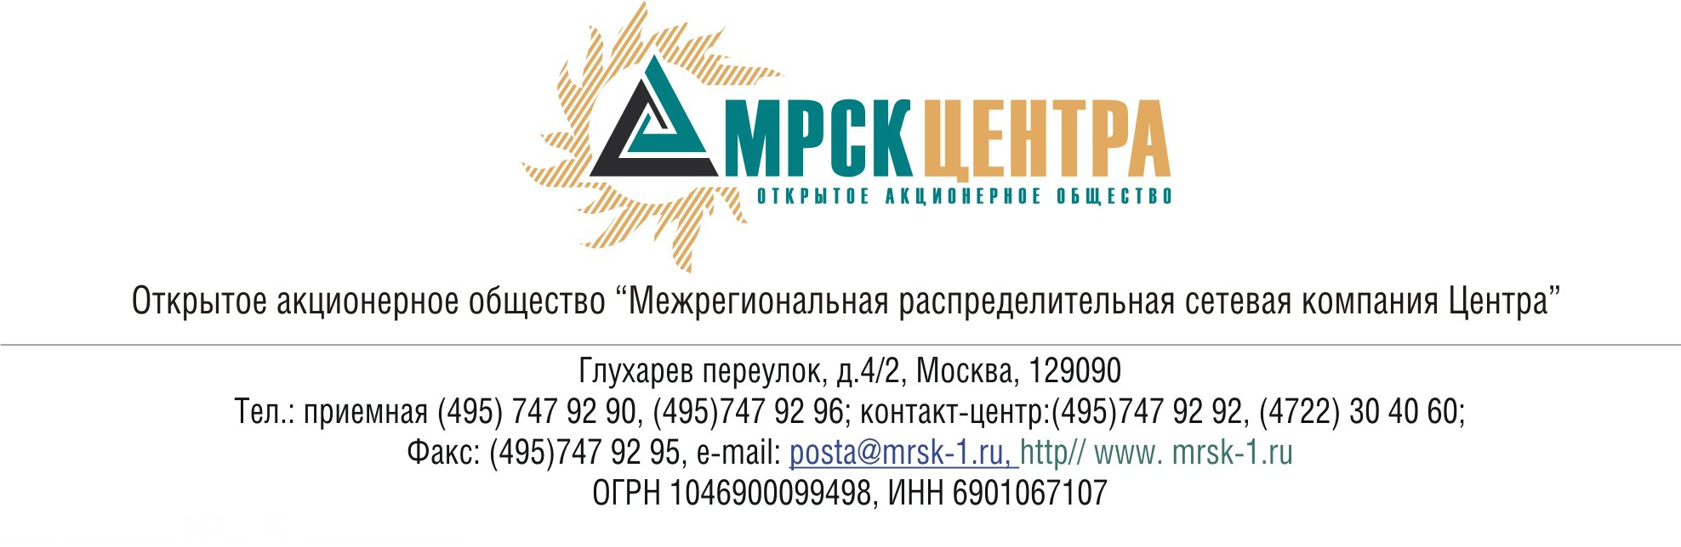
ПРОТОКОЛ
заседания Комитета по аудиту
Совета директоров ОАО «МРСК Центра»
(в форме заочного голосования)
28 февраля 2011 года г. Москва № 03/11
Форма проведения: заочное голосование.
Всего членов Комитета по аудиту: 4 человека.
Приняли участие в голосовании: Перепелкин А.Ю., Сергутин А.В., Старченко А.Г., Филькин Р.А.
Не предоставили опросные листы: нет.
Кворум: имеется.
При составлении протокола учитывалось отсутствие возражений по материалам и проектам решений от экспертов Комитета по аудиту Совета директоров Общества Поповой О.В., Мешаловой Г.И.
Дата составления протокола: 01.03.2011 года.

ПОВЕСТКА ДНЯ:
- О рассмотрении отчета Общества «О сделках инсайдеров Общества с ценными бумагами Общества и его ДЗО в январе 2011 года».
- О рассмотрении отчета Департамента внутреннего контроля и аудита Общества «О ходе подготовки финансовой (бухгалтерской) отчетности Общества по РСБУ за 2010 год».
- О рассмотрении отчета независимого оценщика по определению рыночной стоимости недвижимого имущества ОАО «МРСК Центра», составляющего основные средства, целью использования которых не является производство, передача, диспетчирование, распределение электрической и тепловой энергии - двухэтажного кирпичного здания (лит. З) общей площадью 1385,5 кв.м., расположенного по адресу: г. Липецк, ул. Механизаторов, д. 16.
- О рассмотрении отчета независимого оценщика по определению рыночной стоимости недвижимого имущества ОАО «МРСК Центра», составляющего основные средства, целью использования которых не является производство, передача, диспетчирование, распределение электрической и тепловой энергии - здание конторы и здание склада, расположенные по адресу: Воронежская область, Хохольский район, с. Хохол, ул. Центральная, д. 17.

Вопрос 1: О рассмотрении отчета Общества «О сделках инсайдеров Общества с ценными бумагами Общества и его ДЗО в январе 2011 года».
Решение:
1. Утвердить отчет Общества «О сделках, совершенных в январе 2011 года инсайдерами Общества с ценными бумагами Общества и его ДЗО» согласно Приложению № 1 к настоящему решению Комитета по аудиту.
2. Рекомендовать членам Совета директоров Общества принять к сведению отчет Комитета по аудиту «О сделках, совершенных в январе 2011 года инсайдерами Общества с ценными бумагами Общества и его ДЗО».
Итоги голосования:
Перепелкин Алексей Юрьевич - «за»
Сергутин Алексей Владимирович - «за»
Старченко Александр Григорьевич - «за»
Филькин Роман Алексеевич - «за»
Итого:
«ЗА» | - «4»
«ПРОТИВ» | - «0»
«ВОЗДЕРЖАЛИСЬ» | - «0»
Решение принято.

Вопрос 2: О рассмотрении отчета Департамента внутреннего контроля и аудита Общества «О ходе подготовки финансовой (бухгалтерской) отчетности Общества по РСБУ за 2010 год».
Решение:
Принять к сведению отчет Департамента внутреннего контроля и аудита Общества
«О ходе подготовки финансовой (бухгалтерской) отчетности Общества по РСБУ
за 2010 год».
Итоги голосования:
Перепелкин Алексей Юрьевич - «за»
Сергутин Алексей Владимирович - «за»
Старченко Александр Григорьевич - «за»
Филькин Роман Алексеевич - «за»
Итого:
«ЗА» | - «4»
«ПРОТИВ» | - «0»
«ВОЗДЕРЖАЛИСЬ» | - «0»
Решение принято.

Вопрос 3: О рассмотрении отчета независимого оценщика по определению рыночной стоимости недвижимого имущества ОАО «МРСК Центра», составляющего основные средства, целью использования которых не является производство, передача, диспетчирование, распределение электрической и тепловой энергии - двухэтажного кирпичного здания (лит. З) общей площадью 1385,5 кв.м., расположенного по адресу: г. Липецк, ул. Механизаторов, д. 16.
Решение:
1. Принять к сведению Отчет независимого оценщика ООО «Лаир» от 15.11.2010 № Н-12142/10 по определению рыночной стоимости недвижимого имущества ОАО «МРСК Центра», составляющего основные средства, целью использования которых не является производство, передача, диспетчирование, распределение электрической и тепловой энергии - двухэтажного кирпичного здания (лит. З) общей площадью 1385,5 кв.м., расположенного по адресу: г. Липецк, ул. Механизаторов, д. 16, в размере 5 700 000 (Пять миллионов семьсот тысяч) руб. (без учета НДС).
2. Рекомендовать членам Совета директоров ОАО «МРСК Центра» при определении рыночной стоимости недвижимого имущества ОАО «МРСК Центра», составляющего основные средства, целью использования которых не является производство, передача, диспетчирование, распределение электрической и тепловой энергии - двухэтажного кирпичного здания (лит. З) общей площадью 1385,5 кв.м., расположенного по адресу: г. Липецк, ул. Механизаторов, д. 16, руководствоваться Отчетом независимого оценщика ООО «Лаир» от 15.11.2010 № Н-12142/10.
Итоги голосования:
Перепелкин Алексей Юрьевич - «за»
Сергутин Алексей Владимирович - «за»
Старченко Александр Григорьевич - «за»
Филькин Роман Алексеевич - «за»
Итого:
«ЗА» | - «4»
«ПРОТИВ» | - «0»
«ВОЗДЕРЖАЛИСЬ» | - «0»
Решение принято.

Вопрос 4: О рассмотрении отчета независимого оценщика по определению рыночной стоимости недвижимого имущества ОАО «МРСК Центра», составляющего основные средства, целью использования которых не является производство, передача, диспетчирование, распределение электрической и тепловой энергии - здание конторы и здание склада, расположенные по адресу: Воронежская область, Хохольский район, с. Хохол, ул. Центральная, д. 17.
Решение:
1. Принять к сведению Отчет независимого оценщика Московского филиала ООО «Институт оценки собственности и финансовой деятельности»от 20.09.2010 № МФ–1048 по определению рыночной стоимости недвижимого имущества ОАО «МРСК Центра», составляющего основные средства, целью использования которых не является производство, передача, диспетчирование, распределение электрической и тепловой энергии - здание конторы и здание склада, расположенные по адресу: Воронежская область, Хохольский район, с. Хохол, ул. Центральная, д. 17, в размере 1 909 850 (Один миллион девятьсот девять тысяч восемьсот пятьдесят) руб.
00 коп. (с учетом НДС 18%).
2. Рекомендовать членам Совета директоров ОАО «МРСК Центра» при определении рыночной стоимости недвижимого имущества ОАО «МРСК Центра», составляющего основные средства, целью использования которых не является производство, передача, диспетчирование, распределение электрической и тепловой энергии - здание конторы и здание склада, расположенные по адресу: Воронежская область, Хохольский район, с. Хохол, ул. Центральная, д. 17, руководствоваться Отчетом независимого оценщика Московского филиала ООО «Институт оценки собственности и финансовой деятельности» от 20.09.2010 № МФ–1048.
Итоги голосования:
Перепелкин Алексей Юрьевич - «за»
Сергутин Алексей Владимирович - «за»
Старченко Александр Григорьевич - «за»
Филькин Роман Алексеевич - «за»
Итого:
«ЗА» | - «4»
«ПРОТИВ» | - «0»
«ВОЗДЕРЖАЛИСЬ» | - «0»
Решение принято.

Приложение:
Отчет Общества «О сделках, совершенных в январе 2011 года инсайдерами Общества с ценными бумагами Общества и его ДЗО» (Приложение 1).

Председатель Комитета по аудиту
Совета директоров ОАО «МРСК Центра» А.Ю. Перепелкин

Секретарь Комитета по аудиту
Совета директоров ОАО «МРСК Центра» С.В. Лапинская

